**Лабораторная работа №6**

по дисциплине

**«Архитектура вычислительных систем»**

Выполнили

студенты группы ПМ-31:

Ткаченко Василина, Зиновьева Екатерина

г. Зеленоград, 2021

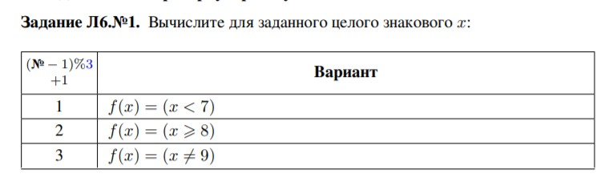

Код:

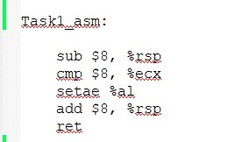

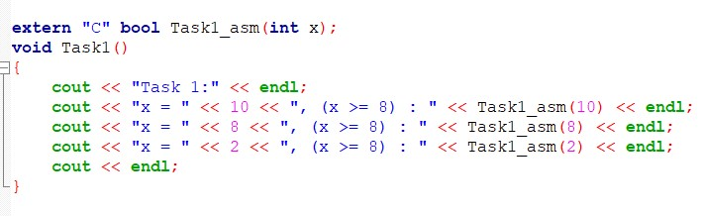

Результат:

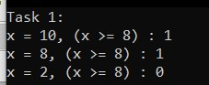

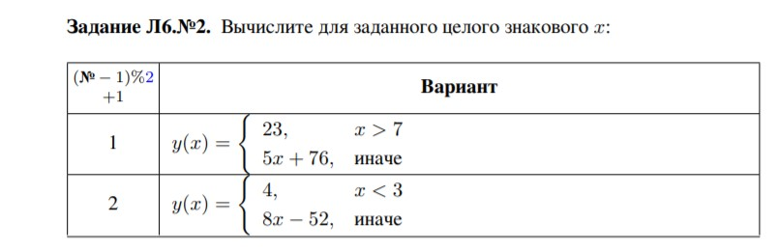

Код:

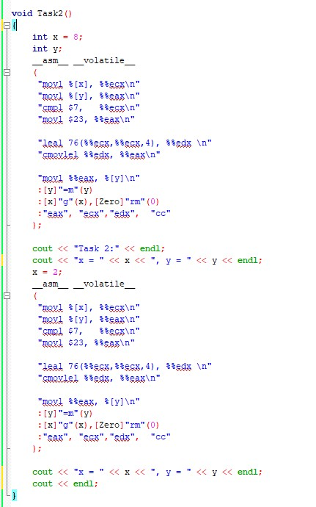

Результат работы:

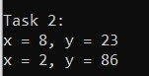

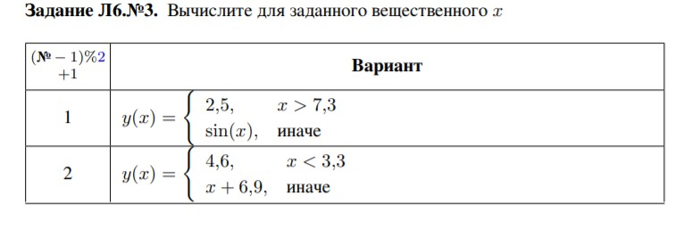

Код:

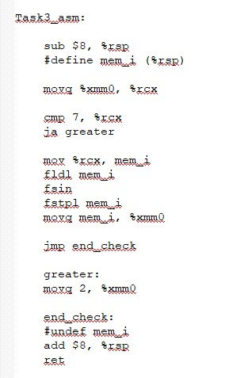

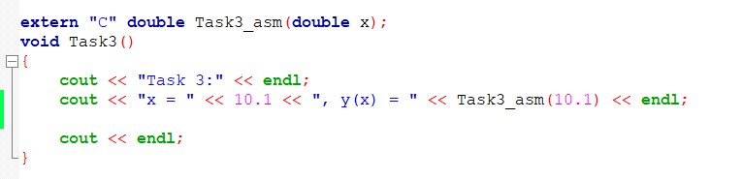

Результат работы: x = 10.1, y(x) = -0.625070649

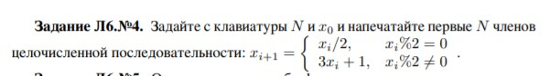

Код:

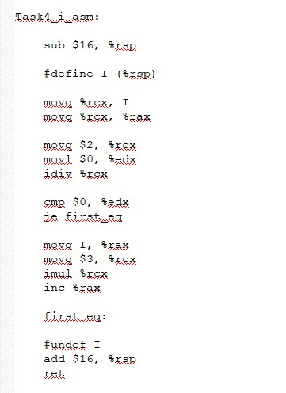

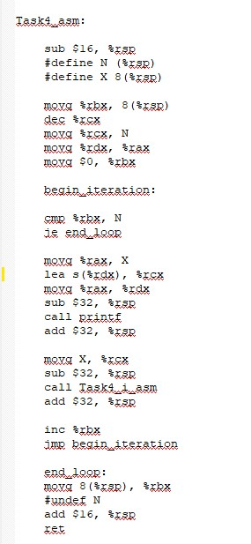

Результат:

Нет - не получилось реализовать(

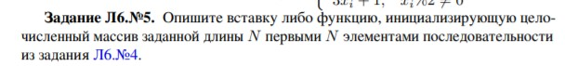

Код:

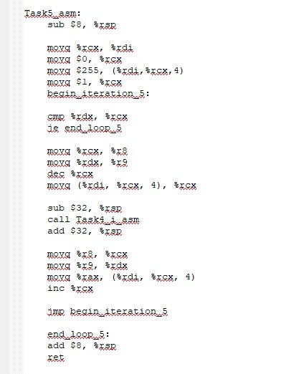

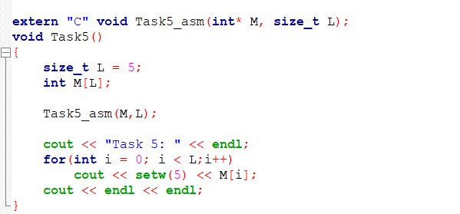

Результат:

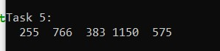

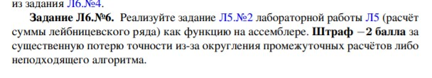

Код:

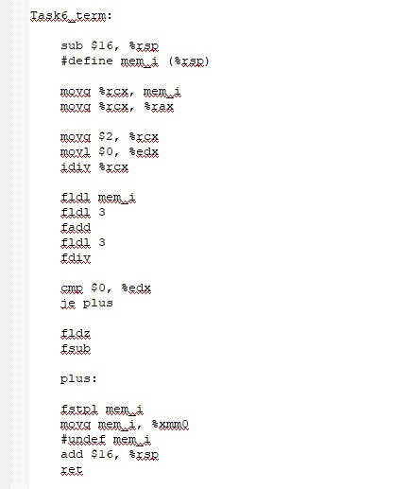

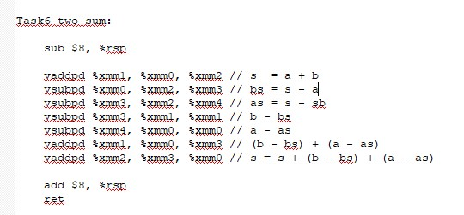

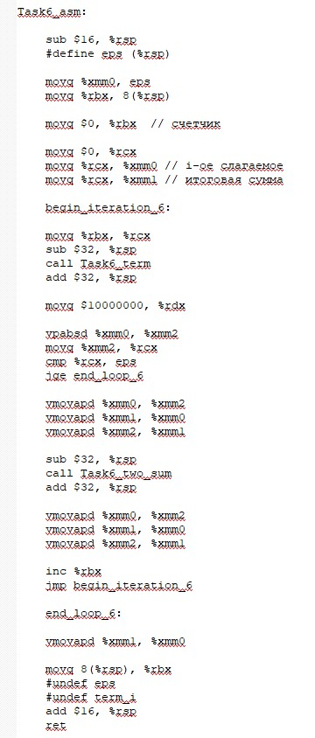

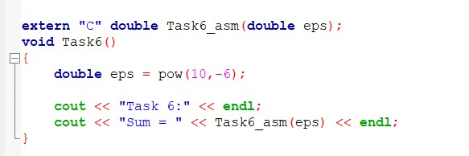

Результат:

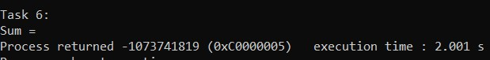

Тоже не получилось.